Επανασυνδέθηκε το ρεύμα σε ζευγάρι αναπήρων
Επανασυνδέθηκε το ρεύμα χτες το πρωί σε ζευγάρι αναπήρων μετά από παρέμβαση στα κεντρικά γραφεία της ΔΕΗ της Συντονιστικής Επιτροπής Αγώνα Αναπήρων, του Συλλόγου Γονέων και Κηδεμόνων ΑμΕΑ, του ΠΑΜΕ Υγείας - Πρόνοιας και συνδικαλιστών του ΠΑΜΕ στη ΔΕΗ.
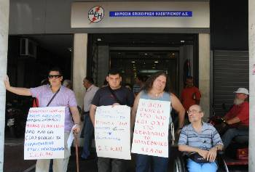
Από τη χτεσινή κινητοποίηση στα κεντρικά της ΔΕΗ
Το ζευγάρι χρωστά στη ΔΕΗ 1.700 ευρώ επειδή αντιμετωπίζουν σοβαρά οικονομικά προβλήματα και προβλήματα υγείας και είχαν μείνει χωρίς ρεύμα για 20 μέρες! Η γυναίκα είναι παραπληγική, νοσηλεύεται εδώ και μέρες με σοβαρό αναπνευστικό πρόβλημα στο νοσοκομείο «Σωτηρία», τα έξοδα νοσηλείας και θεραπείας είναι πολλά, ενώ προσπαθούν να τα βγάλουν πέρα με 450 ευρώ το μήνα! Η αντιπροσωπεία των συνδικαλιστών και των φορέων συναντήθηκε με διευθυντικό στέλεχος της ΔΕΗ και απαίτησε την άμεση επανασύνδεση του ρεύματος και να γίνει ευνοϊκός διακανονισμός αποπληρωμής.
Ταυτόχρονα, τόνισαν ότι αυτή η βαρβαρότητα, να μένουν άνθρωποι χωρίς ρεύμα, είναι το αποτέλεσμα μιας πολιτικής που παραδίδει τον πλούτο της χώρας και την ενέργεια στα μονοπώλια. «Η ενέργεια είναι είδος πρώτης ανάγκης και πρέπει να προσφέρεται σε όλους με επάρκεια, αποκλειστικά από το κράτος και φθηνά. Να μη μείνει καμία λαϊκή οικογένεια, άνεργος, απολυμένος, χρόνιος πάσχοντας, ανάπηρος χωρίς ρεύμα επειδή δεν έχει να πληρώσει. Παίρνουμε την υπόθεση των δικαιωμάτων μας στα δικά μας χέρια», υπογράμμισαν.
Επίσης, προχτές έπειτα από αντίστοιχη παρέμβαση επανασυνδέθηκε το ρεύμα σε παραπληγική και ηλικιωμένη γυναίκα στο Χαλάνδρι.

